
AVVISO ALLA CITTADINANZA
Attenzione al conferimento delle ceneri di stufe e camini
Prima di depositarle nei contenitori, è essenziale assicurarsi che siano spente
Nei mesi invernali aumentano in modo esponenziale gli incendi di cassonetti dovuti, nella stragrande maggioranza dei casi, alla presenza di ceneri non ancora spente conferite in modo non corretto dall’utenza. Un problema di non poco conto che spesso causa gravi danni non soltanto alle attrezzature di raccolta, ma anche agli automezzi che raccolgono i rifiuti e, in alcuni casi, alle auto parcheggiate in prossimità dei contenitori o, peggio ancora, alle abitazioni.
Bastano pochissimi accorgimenti per garantire un corretto conferimento di questo materiale in assoluta sicurezza. Prima di gettare le ceneri nel cassonetto è assolutamente necessario verificare che queste siano completamente spente. Per questo, è consigliabile raccogliere le ceneri all’interno di un contenitore metallico e aspettare qualche giorno prima di gettarle nel cassonetto. È anche possibile gettare dell’acqua sopra le ceneri raccolte per permettere un più rapido spegnimento di tutti i piccoli focolai che possono fungere da pericolosi inneschi (operazione questa da fare all’aperto o in un locale particolarmente areato così da non avere problemi con il fumo).
L’incendio di rifiuti e dei loro contenitori rappresenta un reato e, oltre a procurare danni ben visibili, produce anche l’emissione di sostanze dannose per l’ambiente e la salute. A questo si deve aggiungere che ogni danneggiamento a carico dei mezzi e strumenti per la raccolta dei rifiuti determina necessariamente un danno economico per la collettività, con la necessità di investire denaro extra per la sostituzione e riparazione di mezzi e attrezzature.
Indicazioni fornite da Sei Toscana e consultabili sul Sito www.seitoscana.it.
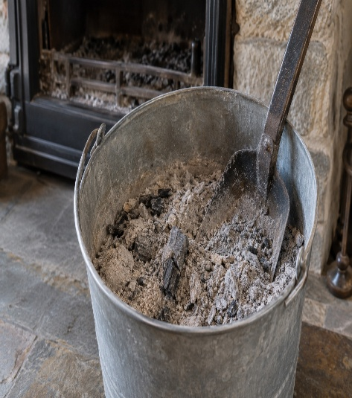 L’AMMINISTRAZIONE

